5 класс. Фантастика от слова «фантазия». Кир Булычев «Алиса на живой планете»
- Прочитайте статью в учебнике на страницах 252-253.
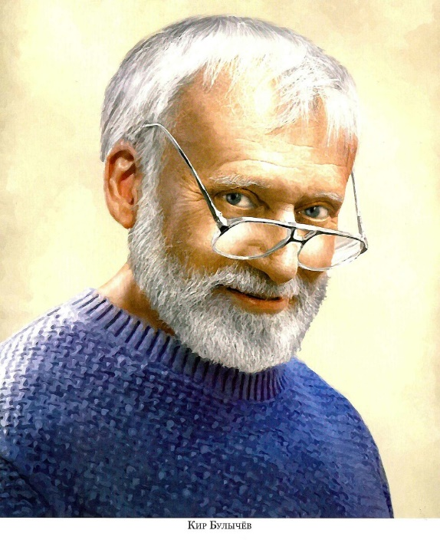
Кир Булычёв (настоящее имя Игорь Всеволодович Можейко) — один из известнейших советских писателей-фантастов, ученый-востоковед и сценарист.
Кто не смотрел мультфильм «Тайна третьей планеты» или кинофильм «Через тернии к звездам», снятые по его сценариям.
Наиболее известный цикл произведений Кира Булычёва – Приключения Алисы Селезневой. Главная героиня этого цикла — школьница (в первых рассказах — ещё дошкольница) конца XXI века Алиса Селезнёва. Имя героине автор дал в честь своей дочери. Приключения Алисы происходят в самых разных местах и временах: на Земле XXI века, в космосе, на океанском дне и даже в прошлом, куда она забирается на машине времени, а также в Легендарной эпохе — пространственно-временном участке Вселенной, где существуют сказочные персонажи, волшебство.

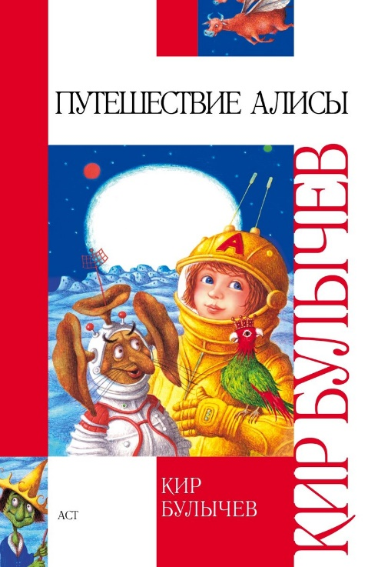
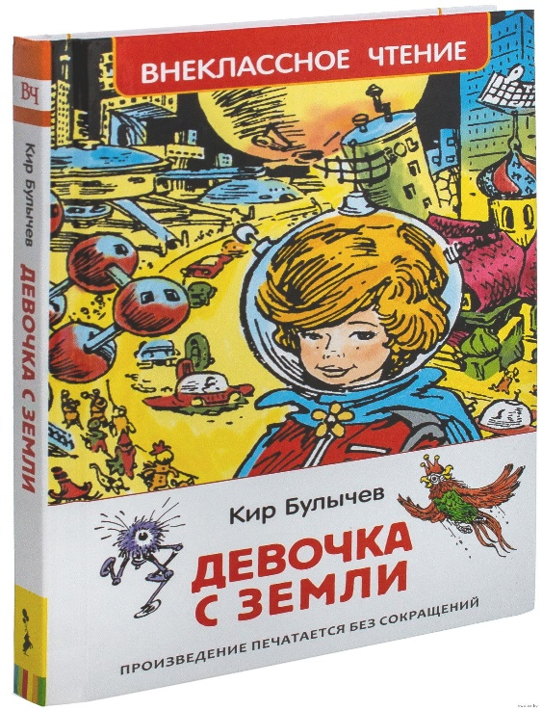

2) Прочитайте «Алиса на живой планете» (стр. 253-269)

3) Домашнее задание:
Ответьте на вопросы: стр. 269 вопросы № 1, 2, 5, 6, 8. До 19 мая.

